身體清潔

- 原則及注意事項：
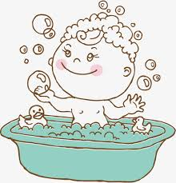
- 個案可以下床，應每日淋浴或盆浴；若個案無法下床，則進行床上擦澡。
- 應從身體乾淨的部位開始清洗。
- 應注意水溫、隱私、安全、並預防跌倒。
- 關節彎曲、皮膚皺褶的地方，要特別清潔，例如:乳下、腋下、腹股溝處。
- 骨突處的皮膚有無發紅、長疹子或有傷口。
- 個案若有尿管、造口或傷口，則先擦澡再做護理。
- 執行床上擦澡時，動作應輕柔且隨時注意應常換水。

- 準備用物：
水桶、洗臉盆、毛巾約數條(足夠的數量可使清拭更有效率) 、浴巾兩條(條覆蓋、一條擦乾水分) 、沐浴乳、乾淨衣褲。

- 方法：
      - 能自己擦洗的個案，則盡量讓個案自己擦洗。
      - 先測試水溫，溫度應維持在41-43°C。
      - 將毛巾弄濕擰乾，沐浴乳適量抹在毛巾上，依序擦拭身體，再以溫水將肥皂充分擦淨，再用大毛巾擦乾身體，換上乾淨衣褲。
      - 擦拭部位順序：臉部→胸部→上臂→腹部→腿部→背部→臀部→會陰部。
      - 需要時可塗抹乳液於身體乾燥部位。
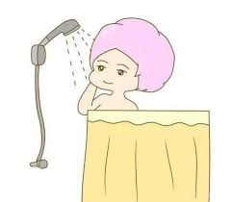

蕭中正醫院附設居家護理所 關心您 !

